**بسم الله الرحمن الرحيم**

**مكتب التعليم بشرق الطائف**

**مدرسة حنين**

**الابتدائية**

**النشاط الطلابي**

**رائد النشاط** : **دخيل الله صالح البراق**

المملكة العربية السعودية

وزارة التعليم

إدارة التعليم بمحافظة الطائف

إدارة النشاط الطلابي



( **تقرير عن برنامج** )

|  |  |
| --- | --- |
| اسم البرنامج | **اليوم العالمي للغة العربية**  *اللغة العربية والشباب* |
| تاريخ التنفيذ | **2 / 4 / 1440 هـ** |
| المستفيدون | جميع طلاب المدرسة |
| المجال | **اجتماعي / ثقافي** |

أهداف البرنامج:-

|  |
| --- |
| 1. **ابراز الاسهام المعرفي والفكري والعلمي لهذه اللغة وأعلامها .** 2. **التأكيد على مركزية هذه اللغة التي تعد من أوسع اللغات انتشاراً .** 3. **تحفيز المؤسسات في الداخل والخارج لخدمة اللغة العربية والاحتفاء بها وتعزيز حضورها دولياً.** 4. **اطلاق مشاريع نوعية خادمة للغة العربية .** 5. **استثمار الامكانات المتاحة في خدمة اللغة العربية .** |
| نبذة عن آلية تنفيذ البرنامج:-   |  | | --- | | **1- تشكيل لجنة مدرسية ووضع آليات لتنفيذ البرنامج**  **2- عمل برنامج اذاعي عن يوم اللغة العربية .**  **3- عمل مسابقات للطلاب عن اللغة العربية .**  **4-زيارة مركز مصادر التعلم لقراءة القصص وتلخيصها**  **5- التقاط صور تذكارية مع الطلاب .** | | |

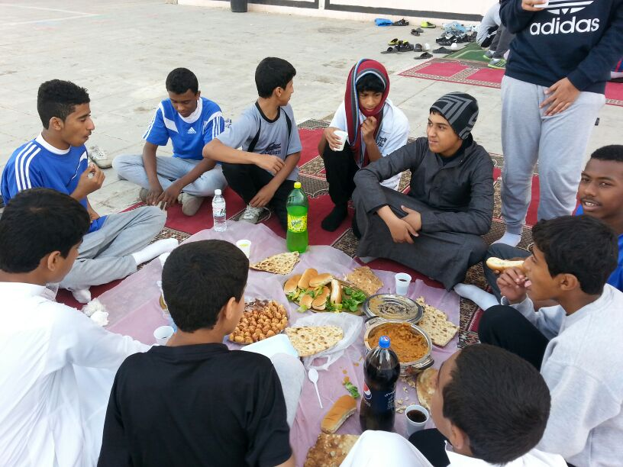



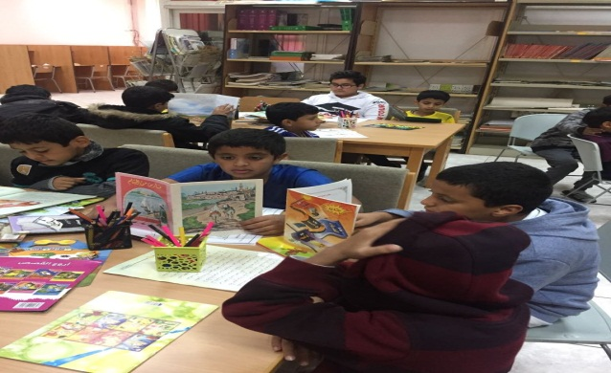

صور من البرنامج

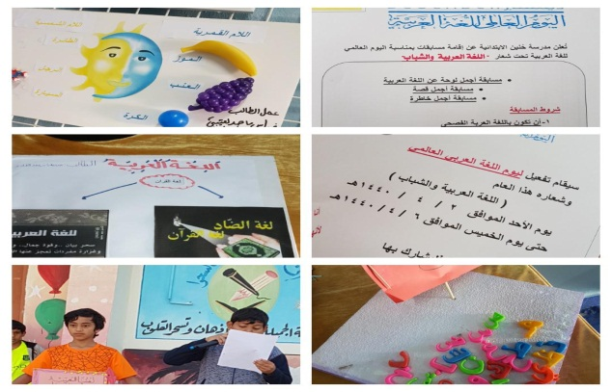

**قائد المدرسة**

**سعد معيوض النفيعي**



